Projecteur cinq couleurs
SL5C3.1
AMG

Introduction
Le projecteur SP5C a été conçu pour reproduire aussi fidèlement que possible les différents éclairages naturels. Le blanc chaud est dominant mais le blanc froid, le rouge, le vert et le bleu peuvent aussi être mélangés. On peut ainsi obtenir des ambiances diverses. Par exemple la douceur d'un lever de soleil, la puissance du midi, ou le mystère d'une nuit de pleine lune.
Le réglage de l'intensité des cinq différentes couleurs se fait grâce à une fonction exponentielle intégrée dans le projecteur qui permet d'ajuster l'intensité très finement et passer d'un extrême à l'autre de façon progressive même dans les intensités faibles.

Mise en garde
La lumière est émise sous un angle de 25°, elle pourrait provoquer des dommages aux yeux si l'on regarde le projecteur en face et de près. Il est recommandé de ne pas regarder le projecteur en face à moins d'être à une distance minimale d'environ 5 mètres.

Description
Le projecteur est alimenté sous une tension de 24V/3Amax, il est contrôlé par une BUS DMX512.
Au niveau de l'architecture il dispose de LED Cree de première qualité. Le cœur est basé sur le système open source Arduino. Le firmware également open source peut être mis à jour par la prise USB et le soft Arduino [1]. L'adresse DMX est programmable simplement par le bus DMX et peut être faite simplement, même en restant à distance du projecteur. Un capteur magnétique permet de déclencher aisément, la programmation de l'adresse simplement en approchant un petit aimant du projecteur.
Le projecteur dispose d'un capteur de température et désactive les LED si la température monte en dessus d'une valeur limite de 60°C. Il faut toujours utiliser le projecteur dans un endroit où l'air peut circuler librement et ne jamais couvrir le projecteur. Le bleu s'allume faiblement pour indiquer une surchauffe.

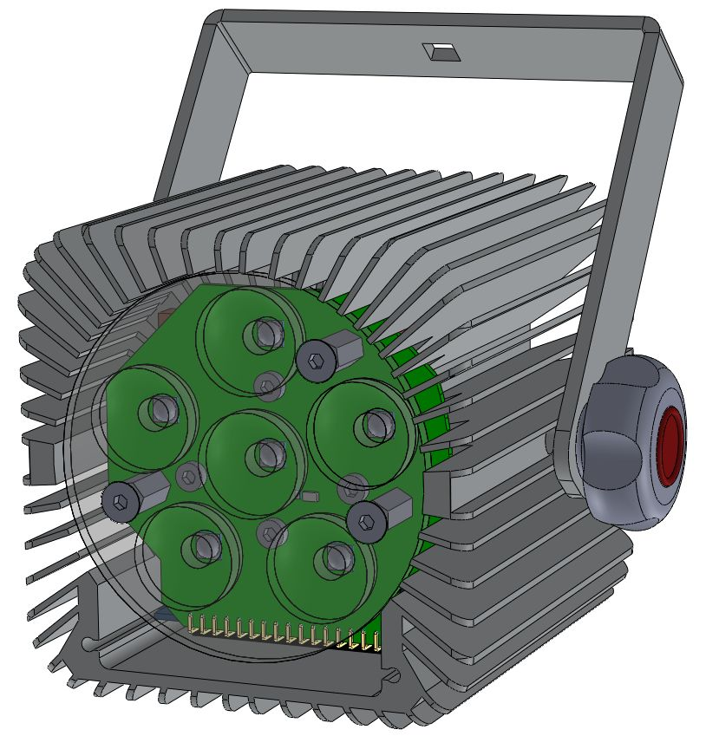
Boutons et connecteurs
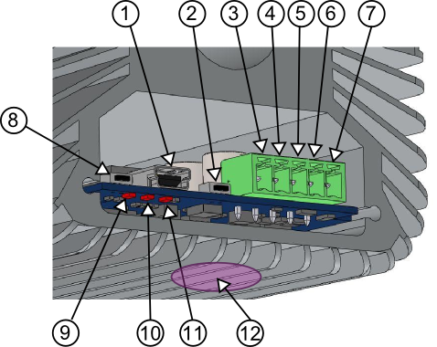
- Prise USB pour la mise à jour du firmware
- Bouton pour le changement de l'adresse DMX
- GND (0V)
- Alimentation 24V
- DMX-
- DMX+
- GND (masse DMX)
- Reset (optionnel)
- LED TX USB (optionnel)
- LED RX USB (optionnel)
- LED identique au rouge du projecteur
- Zone magnétique

Utilisation
Par défaut les adresses du projecteur sont 1,2,3,4 et 5 qui correspond respectivement au blanc chaud, blanc froid, rouge, vert et bleu. Lorsqu’on reprogramme l'adresse du projecteur on indique uniquement l'adresse du blanc chaud, les autres couleurs sont automatiquement à la suite.
En cas d'absence de signal DMX sur le projecteur le rouge s'allume faiblement.

Changement d'adresse DMX
Pour programmer l'adresse DMX on doit être connecté au réseau DMX. Les adresses DMX spécifiques 511 et 512 servent de registres pour contenir les deux parties de l'adresse à programmer.
L'adresse à programmer se calcule comme ceci :
soit
Ap la nouvelle adresse à programmer
R511 la valeur du registre à l'adresse 511
R512 la valeur du registre à l'adress 512
on a
Ap = R511 * 256 + R512
Exemple1 :
étant donné R511=0 et R512=10
on trouve Ap = 10
Exemple 2 :
étant donné R511=1 et R512=10
on trouve Ap=256+10=266

La valeur maximale pour Ap est de 510, les adresses 511 et 512 étant réservées.
Une fois les registres configurés on définit quel projecteur doit être reprogrammé en appuyant sur le bouton adresse. On peut également passer un aimant en dessous du bouton et le capteur magnétique agira de la même façon. Si R511 et R512 sont à 0 rien ne se passe, si au moins un des deux est différent alors la nouvelle adresse est mémorisée et un clignotement des LED couleurs apparaît pour une courte durée et confirme le changement d'adresse.

Mise à jour firmware
On peut télécharger la dernière version du firmware sur ce site :
https://github.com/electroZ-microsystems/SL5C
Une fois qu'on a les fichiers source on peut ouvrir le fichier SL5CS.ino avec l'IDE Arduino [1] et simplement compiler et charger le firmware à travers le port USB. Il existe une documentation abondante à ce sujet sur internet [1].
Le port USB permet également de visualiser quelques informations sur la version, l'adresse DMX et quelques status. On utilise pour cela le terminal del'IDE Arduino.

Caractéristiques
Puissance 40W max
Puissance continue 30W [3]
Dimension 90x90x100 mm
Tension 24V/3A
Couleurs :
Blanc chaud (3000K, 85CRI) 16W
Blanc froid (6850K) 6W
Rouge (625nm ) 6W
Vert (528nm ) 6W
Bleu (458nm) 6W
Angle de la lentille : 25 deg.

Notes
[1] voir www.arduino.cc
[2] voir https://fr.wikipedia.org/wiki/Git
[3] dépend de la température de la pièce

